La Tecnología en Corea del sur
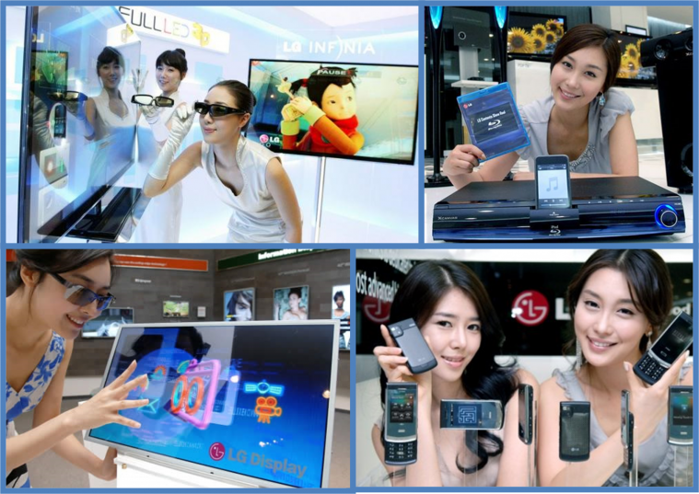
Corea del Sur cuenta con una infraestructura de alta tecnología, además de tener el mayor sistema de cableado en el mundo a la vez cuenta con el índice de acceso a Internet de banda ancha más alto. En promedio, las conexiones de Internet en el país son las más altas a nivel mundial, con un índice de 100 Mbps. El gobierno utilizará cables de fibra óptica para elevar ese promedio a 1 Gbps en el 2012.
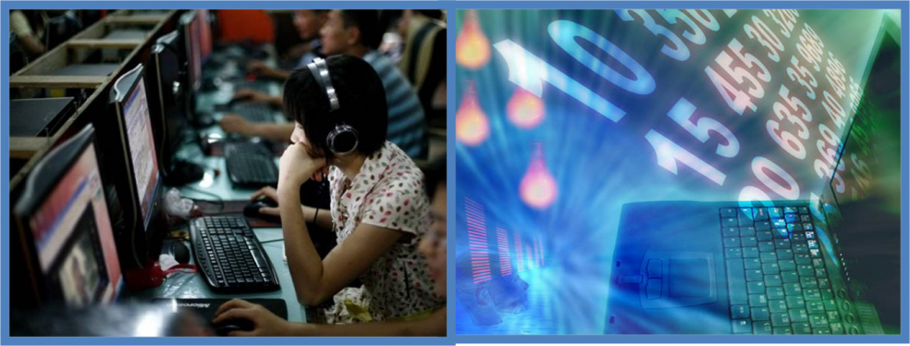
Además, la economía sur coreana es la mayor productora de pantallas LCD, OLED y de plasma. Las empresas Samsung y LG (Sólo por mencionar algunas) se encuentran entre los tres fabricantes más importantes de televisores y teléfonos móviles. Actualmente Samsung es el segundo fabricante de electrodomésticos más exitoso a nivel comercial.
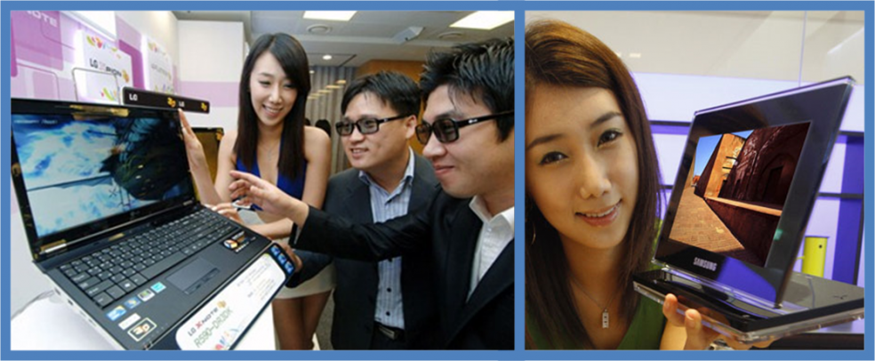
El país cuenta con una red de transportes tecnológicamente avanzados que consta de ferrocarriles de alta velocidad, autopistas, rutas de autobuses, transbordadores y rutas aéreas que cruzan todo el territorio.
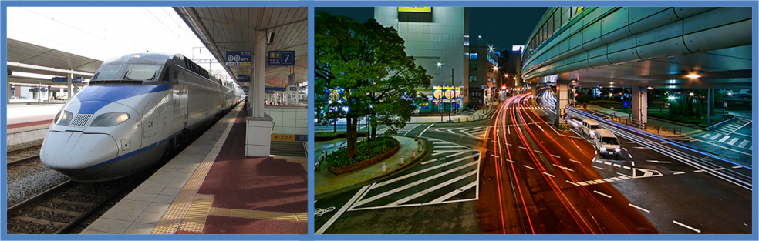
Corea del Sur se preocupa por la educación y saben que de ello depende el futuro del país. El sistema educativo sur coreano esta tecnológicamente avanzado y es el primer país del mundo que llevó el acceso rápido a Internet de banda ancha a cada primaria y secundaria en todo el país.
Con esta infraestructura, el país ha desarrollado los primeros libros de texto digitales en el mundo, que se distribuirán de forma gratuita a todas las primarias y secundarias antes de 2013.
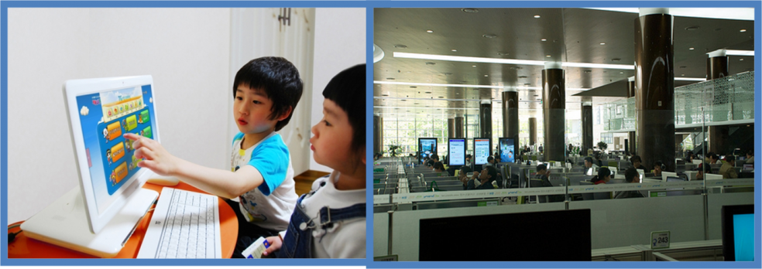
Pero también ha estado en el espacio. ha puesto en órbita dos satélites, “Arirang-1″ en 1999 y “Arirang-2″ en 2006, como parte de su asociación espacial con Rusia. El Centro Espacial Naro, el primero de su tipo en el país, fue terminado en 2008, en Goheung. En 2009, un vehículo de lanzamiento sur coreano despegó desde Naro, pero no logró completar su misión.
En abril de 2008, Yi So-yeon se convirtió en la primera coreana en volar al espacio, a bordo de la Soyuz TMA-12 rusa. En junio de 2010, un segundo vehículo fué lanzado, pero al igual que su antecesor, falló poco después de haber sido lanzado.
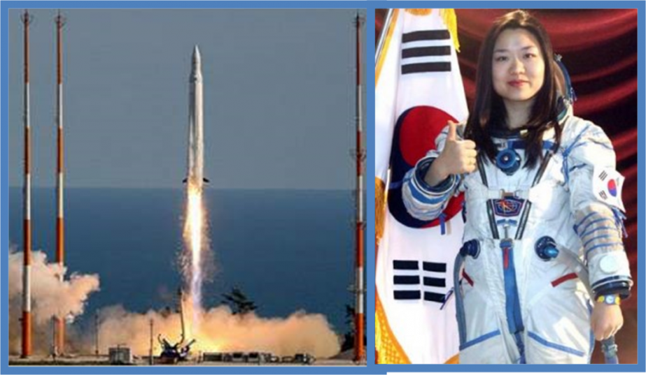
Desde 2003 la robótica ha sido incluida en la lista de los principales proyectos nacionales de investigación y desarrollo en Corea. En 2005, el Instituto de Ciencia y Tecnología Avanzada de Corea desarrolló el segundo robot humanoide del mundo, HUBO. En mayo de 2006, un equipo del Instituto de Tecnología Industrial de Corea desarrolló el primer androide coreano, EveR-1.
Desde entonces, en el país se han creado varios modelos más complejos, con mayor capacidad de movimiento y visión.
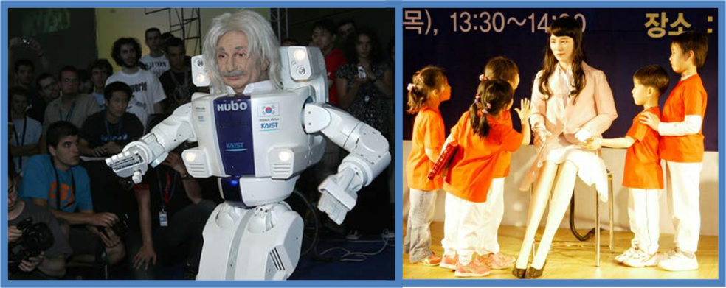
En cuanto a biotecnología el sector médico es el destinatario de gran parte de las producciones de esta industria, incluyendo la producción de vacunas y antibióticos. Recientemente, la investigación y desarrollo en la genética y la clonación han recibido mayor atención, desde la primera clonación exitosa de un perro, Snuppy. y la clonación de animales en peligro de extinción. Un caso muy mencionado hace muchos años y que puso de cabeza a la comunidad científica y todo Corea fue el de Hwang Woo Suk que hiso este señor, pues fíjense que en el 2004 mas o menos se anunció haber conseguido la clonación de las células madre, un gran avance, muy grande para la medicina, pero que paso que un año después se dijo que todo había sido falso y Hwang Woo Suk fue llevado a prisión por falsificación de información y pues a pesar de todo esto y que en Corea tenían a este señor hasta en los autobuses por su descubrimiento, Corea sigue trabajando en esta área.
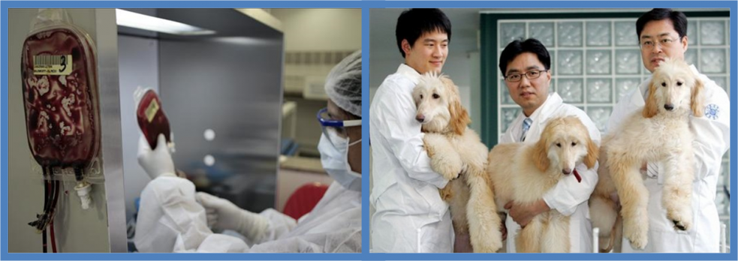
En el 2010 la línea de vehículos eléctricos (OLEV) fabricado por el Instituto Coreano de Tecnología Avanzada (KAIST) este vehículo es totalmente ecológico, se incluyó en los 50 mejores inventos del año publicado por The Times, también se incluyó entre los mejores al Inglés-robot, inventado por el Instituto Coreano de Ciencia y Tecnología (KIST).
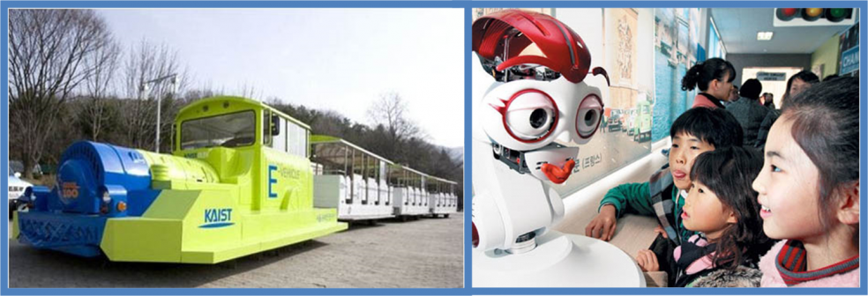
Regresamos a este año, el 6 de enero las vegas abrió sus puertas a la mayor exposición de tecnología CES, a la cabeza estuvieron LG y SAMSUNG y deslumbraron a todo mundo namas chéquense lo que se mostró:
100 televisores LED formando el mapa del mundo atrajo la mirada de todos, 75” smart TV El tema de este año de la CES fue tecnología inteligente, y LG se llevó el premio con un control remoto casi mágico, puedes controlar la TV como el mouse de tu computador, y también lo 3D está de moda y Samsung lanzó las gafas mas ligeras del mercado de solo 28 gr y también la tecnología 3D sin gafas, para celulares la pantalla AMOLED de Samsung Electronics flexible de 4.5 pulgadas también fue mostrada, además, introdujeron 13PC toda de metal, pesa 1,31 kg, que es el más ligero portátil y delgado. Así que, en general, las empresas coreanas se llevaron los aplausos por llevar lo más ligero y lo más delgado en tendencia.
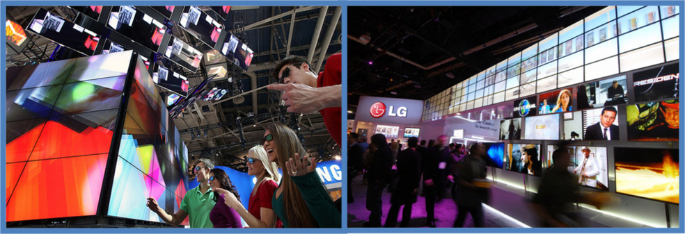
En febrero 14 en el evento más esperado en España el “Mobile World Congress 2011″, es decir que será lo nuevo en cuanto a tecnología celular y obviamente LG estuvo ahí, inaugurando el congreso Jong-suk Park con las siguientes palabras “Teniendo en cuenta la norma universal de la cultura e industria del teléfono celular, llegará el momento de los teléfonos inteligentes que han surgido para la renovación”. Primero se presentó la Tablet PC el Optimus 2X, el Optimus 3D y el Optimus Black, no se preocupen ni yo entiendo XD, no es cierto, no es nada mas que lo mejor en Tablets 3G, que contienen, solo chéquense esto: la primera tiene un procesador de doble núcleo, 8.9 pulgadas, dos cámaras, permitiendo capturar imágenes 3D y videos
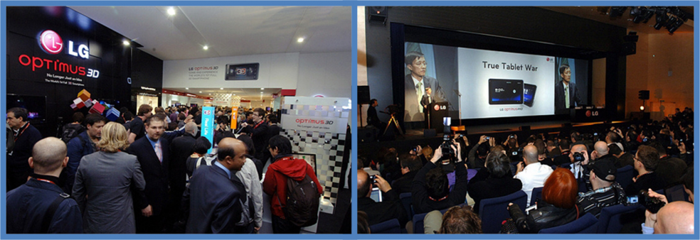
Si se quedaron con la duda de la Tablet PC les explicaré de que se trata, últimamente este aparatito es lo que esta de moda, y es algo así como una PC sin teclado, mouse y cables, y ahora comienzan a surgir las tabletas que integran el teléfono móvil (3G Tablets) (Una compu y un celular juntitos de la mano), obviamente sacan versiones a cada rato, (iphone, ipad, y el mas reciente el iPad 2 de la compañía APPLE, la Tablet de Microsoft, la de Toshiba, la Galaxy de Samsung) pero o sorpresa LG también le entra a la competencia y se dan con todo para ocupar el puesto número 1
Pero como estamos hablando de Corea que tiene esta nueva Optimus Pad para que las demas empresas se pongan a trabajar en mejoras para las suyas veamos para que me sirve:
Procesador de doble núcleo con 32 GB de almacenamiento de datos. HSPA + LAN inalámbrica, cámara frontal de 2 megapíxeles, En el lado izquierdo, hay dos altavoces, y en la parte superior, hay micrófono y botón de volumen. En el lado derecho, el encendido / apagado, salida de vídeo, altavoces y otros, USB y conexión mini HDMI. Doble cámara de 5 megapíxeles. Con esta opción, el usuario puede tomar imágenes en 3D o grabar vídeos en 3D. Tiene cámara adicional sólo para ver en 3D, y el usuario puede grabar vídeos utilizando la cámara. Y el vídeo grabado se puede ver de inmediato, si hay gafas 3D, el usuario puede disfrutar de ella. Si no hay gafas, el usuario puede conectarlo a la TV en 3D y disfrutar de los contenidos.
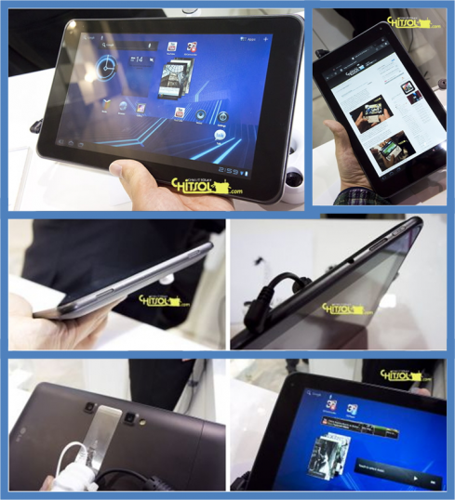
BIBLIOGRAFIA
- http://kibecy.wordpress.com/2011/03/10/la-tecnologia-en-corea-del-sur/

